La marca innova con su entrada a la categoría de snacking
Nocilla lanza las nuevas Nocilla Barritas, su primer snack cremosamente crujiente
- La marca líder de cremas de cacao en España presenta su última innovación y entra en una nueva categoría, el snacking, con Nocilla Barritas.
- El lanzamiento cuenta con dos variedades: Original y Cookies&Cream, y dos formatos distintos: un pack de 2 barritas individuales y un pack de 6 barritas individuales.
- La novedad reafirma la apuesta de la marca por la innovación, que la ha llevado a introducir año tras año propuestas de valor para los consumidores, tanto en la categoría de cremas como en su momento en galletas o ahora en barritas.
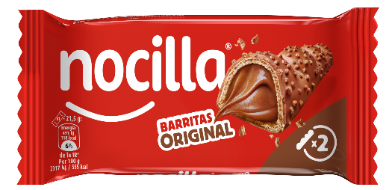
5 de marzo de 2025.- Nocilla sigue apostando por la innovación y amplía su gama de productos con el lanzamiento de Nocilla Barritas, las nuevas barritas rellenas de cremosa Nocilla. El nuevo producto es un hito para la marca, pues representa la entrada a una nueva categoría, el snacking.
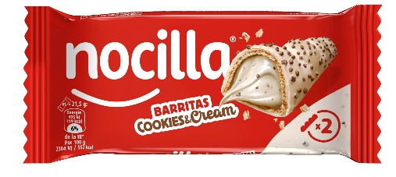
Se trata de barritas de base de oblea, rellenas de cremosa Nocilla Original y Nocilla Cookies&Cream, con una cobertura sabor chocolate con leche y chocolate blanco y un crujiente topping de cereal, generando una experiencia multisensorial y sorprendiendo con una explosión de texturas en boca.
Con este producto la marca quiere adaptarse a todo tipo de preferencias y momentos de consumo con formatos que permiten disfrutarlas donde quieras y en el momento que más te apetezca, también fuera de casa.
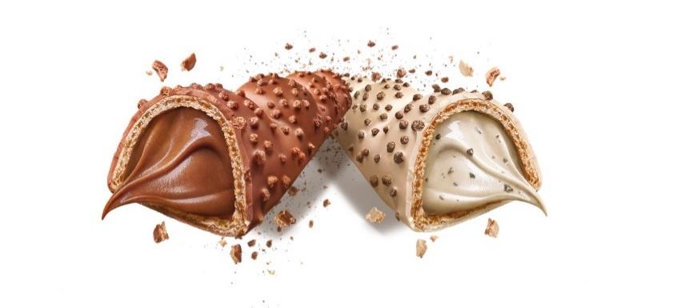
“Entrar en una nueva categoría siempre supone un gran reto para nosotros. Desde la marca buscamos trasladar la esencia de Nocilla a través del sabor y de la cremosidad, tras un largo proceso de desarrollo, hemos conseguido un producto del que sentirnos orgullosos ya que ofrece una experiencia 100% Nocilla y su mezcla de texturas sorprende.” explica Vanesa Liébana, Marketing Manager de Nocilla.

Un nuevo miembro en la familia Nocilla
Las nuevas barritas de Nocilla representan la última incorporación de la marca a su familia de productos, y la primera incursión de Nocilla en el sector de los snacks dulces. Su porfolio cuenta con las variedades de cremas, con Nocilla Original, Nocilla Chocomix, Nocilla Avellanas, Nocilla Noir, Nocilla Cookies&Cream y la recién lanzada Nocilla Crunchy. También cuenta con Nocilla Cookies, galletas con cremoso relleno de Nocilla y con deliciosas pepitas, disponible en sabores Original, Avellanas y Cookies&Cream; y, Nocilla Sticks, que combinan la crema de cacao con palitos de pan, y que está disponible en los sabores Original, Chocomix y Avellanas.

Sobre Idilia Foods
Idilia Foods es una empresa familiar española dedicada a ofrecer productos de alta calidad para el desayuno y merienda de toda la familia. La compañía engloba algunas de las marcas más queridas e icónicas del país, como ColaCao, Nocilla, Paladín y Okey. La apuesta de Idilia Foods por la calidad y la proximidad con el consumidor han convertido a sus marcas en líderes en el sector alimentario de nuestro país, estando presentes en los hogares españoles desde hace más de 75 años.
En España, Idilia Foods emplea a más de 330 personas. La compañía está centrada en el crecimiento y la creación de valor para todos sus públicos de interés, tanto internos como externos, y en desarrollar su actividad potenciando un impacto positivo en su entorno, a través de su programa de sostenibilidad social y medioambiental “Idilia Personas y Planeta”. Su compromiso social se materializa también a través de la Fundación ColaCao, una entidad sin ánimo de lucro dedicada a luchar contra el acoso escolar en nuestro país, a través de distintos proyectos educativos, divulgativos y de investigación.

Para más información:
ATREVIA
Júlia López – 667 632 083 jlaymerich@atrevia.com
Paola Díaz – 644 881 201 pdmatias@atrevia.com

